Внеклассное мероприятие по информатике "Час занимательной информатики"
Игра может проводиться между командами учащихся 8-9-х классов. В каждой команде по 5 человек, остальные учащиеся задействованы в группы поддержки и зрителей.
Цели:
- Повторение и закрепление основного программного материала по темам “Логика” и “Системы счисления”, выраженного в неординарных ситуациях;
- Развитие познавательного интереса, творческой активности учащихся;
- Развитие у школьников умения излагать мысли, моделировать ситуацию;
- Повысить интерес школьников к курсу информатики;
- Воспитание уважения к сопернику, воли к победе, находчивости, умения работать в команде.
Оборудование: плакаты, карточки с заданиями, компьютерная презентация (Приложение 1)
Организационный момент.
Ведущий. Дорогие зрители и болельщики, уважаемые жюри! Мы начинаем нашу игру “Час занимательной информатики”. Сегодня в этом зале встречаются три команды: команда 11 “А” класса, команда 11 “Б” класса и команда 11 “В” класса.
Представляю членов нашего жюри…
При помощи жеребьёвки определим, какая команда начнёт игру.
Конкурс “Разминка”.
Ведущий. “Всё есть число”, - говорили пифагорейцы, подчёркивая необычайно важную роль чисел в практической деятельности. А умеют ли работать с числами наши игроки? Сейчас мы это и узнаем.
Задания на сообразительность. Конкурс оценивается 1 баллом.
Продолжи ряд и назови свойство, по которому образованы числа:
- 1, 3, 9, 27, …
- 1, 3, 7, 15, …
- 10, 10, 110, 1000,…
- 1, 11, 101, 111,…
Ответы: а) 81, б) 31, в) 1010₂, г) 1001₂
Ведущий. За первый конкурс команды получают следующие оценки …
Конкурс “Цепочка”.
Ведущий. Командам предлагается выполнить цепочку действий. На входе: числа в десятичной системе счисления. На выходе: число в восьмеричной системе счисления. На подготовку командам отводится 3 мин. Оценивается скорость и правильность выполнения задания.
<Рисунок 1>
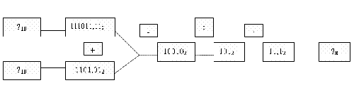
Ответ: 59,75₁₀ и 13,25₁₀ - на входе, 46,4₈ – на выходе.
Ведущий. Пока команды готовятся, я предлагаю зрителям тоже выполнить задание. Вы можете принять участие в конкурсе и те, кто быстрее даст правильный ответ на вопрос, принесет 1 балл своей команде.
Вопросы конкурса для зрителей.
- В какой наименьшей системе счисления записаны числа:
а) 1064 б) 320,2 в) 14,35
Ответы: а) 7, б) 4, в) 6
- В какой системе счисления
а) 2+3= 10 б) 2·5 = 14 в) 12 – 4 = 5
Ответы: а) 5, б) 6, в) 7
- Звери в списке упорядочены по убыванию скорости бега:
<Рисунок 2>
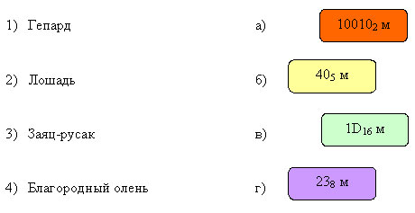
Сколько метров пробегает каждый зверь за 1 секунду? (Установить зависимость)
Ответ: 1) в, 2) б, 3) г, 4) а.
Ведущий. Итак, команды готовы. Оценки жюри. Общий балл за два конкурса.
Конкурс “Кто быстрее?”.
Ведущий.
Командиры получают задание команде.
Решая пример, ученик получил следующий результат: 102 – 35 = 34. Как такое могло получиться?
Ответ: числа записаны в семеричной системе счисления.
Команда, первой справившаяся с заданием, получит 5 баллов.
Чтобы зрители не скучали, пока команды работают, я и им задам несколько вопросов.
Зритель, первый ответивший правильно на вопрос, принесет дополнительно 1 балл своей команде.
Вопросы для зрителей.
- Решите задачу:
В волейбольной секции занимается 101000% мальчиков и 1111 девочек. Сколько учеников посещает секцию?
Ответ: 25 человек
- Какие числа лежат в промежутке b < a < c, если b=112₈, с=123₈?
Ответ: 113, 114, 115, 116, 117, 120, 121, 122.
Ведущий. Команды уже закончили свою работу. Прошу дать ответы. Оценки жюри. Общий балл.
Ведущий. Чтобы узнать, какой будет следующий конкурс, я предлагаю вам разгадать ребус.
<Рисунок 3>
Ответ: логика
Конкурс логиков.
Ведущий. Во все времена умение правильно мыслить играло важную роль в жизни каждого человека. Способность мыслить – естественная способность каждого человека. Но чтобы наше мышление было последовательным и непротиворечивым, необходимо знание законов, по которым протекает мышление. Сейчас мы и проверим, насколько умело вы управляете своим мышлением.
Команды получают карточки с заданиями.
Задание команде 1.
В двух десятых классах обучается 48 учеников. Каждый из них занимается хотя бы в одной спортивной секции: баскетбола или футбола. 2/3 всех учащихся увлечены футболом, а 18 человек – баскетболом. Сколько человек посещают секцию только баскетбола?
Ответ: 16 человек.
Задание команде 2.
Из 75 туристов, выехавших в заграничное путешествие, немецким языком владеют 49 человек, английским – 56 человек. Сколько туристов владеют только немецким языком?
Ответ: 19 человек.
Задание команде 3.
В классе 30 учащихся. Из них 18 занимаются в секции лёгкой атлетики, 10 – в секции плавания и 3 – в обеих секциях. Сколько учащихся этого класса не занимаются ни в одной из этих секций?[2]
Ответ: 5 учащихся.
Ведущий. Сейчас за 3 мин вы попытаетесь выполнить эти задания и первый, правильно справившийся с заданием, принесет своей команде 5 баллов (вторая команда – 4 балла, третья – 3 балла).
Конкурс для зрителей.
- Возле школы растут шесть деревьев: сосна, берёза, липа, тополь, ель и клён. Какое из этих деревьев самое высокое, и какое самое низкое, если известно, что берёза ниже тополя, липа выше клёна, сосна выше тополя? [1]
Ответ: самое высокое – ель, самое низкое - клён.
- Катя, Соня, Галя и Тамара родились 2 марта, 17 мая, 2 июля и 20 марта. Соня и Галя родились в одном месяце, а дни рождения Гали и Кати обозначаются одинаковыми числами. Назовите дату рождения каждой девочки. [1]
Ответ: Катя – 2 июля, Соня – 20 марта, Галя – 2 марта, Тамара – 17 мая.
Оценка жюри. Общий балл.
Конкурс капитанов.
Ведущий. Настало время показать себя капитанам команд.
Дан фрагмент базы данных о результатах тестирования учащихся (используется стобальная шкала).
№ п/п | Фамилия | Пол | Возраст | Математика | Русский язык | Химия | Биология
 | Авдеев | ж | 18 | 56 | 58 | 32 | 44
 | Воронин | м | 16 | 82 | 62 | 75 | 80
 | Григорчук | м | 17 | 24 | 70 | 48 | 60
 | Петрова | ж | 18 | 43 | 46 | 36 | 58
 | Сергиенко | ж | 18 | 75 | 83 | 66 | 48
 | Сидорова | м | 19 | 34 | 92 | 76 | 72
 | Черепанова | ж | 20 | 51 | 74 | 52 | 84
Какие записи будут выбраны по условию: “Пол = “ж” и Математика > 43 или Возраст > 17 и Химия < Биология”?
а) 1,2,4,5 б) 1,4,5,6 в) 1,4,5,7 г) 1,5,6,7
Ответ: в)
Задание для зрителей.
По данному “дереву” найдите наименьшее значение переменной Х.
<Рисунок 4>
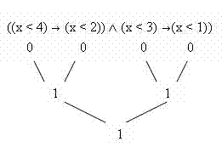
Ответ: 4
Конкурс “Кроссворд”
Ведущий. А сейчас вам предстоит разгадать кроссворд. В этом конкурсе принимают участие все: и участники, и болельщики. За каждый правильный ответ присуждается 1 балл.
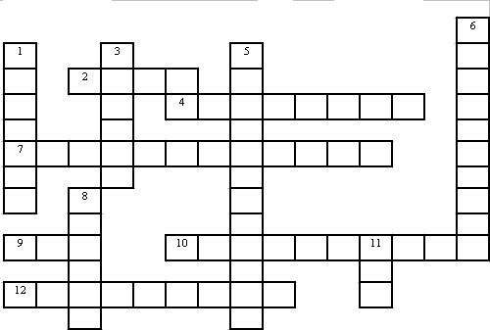
По горизонтали.
2. Значение высказывания А ¬А. 4. Логическое “отрицание”. 7. Любое повествовательное предложение, в отношении которого можно однозначно сказать, истинно оно или ложно. 9. Наименьшая единица измерения количества информации. 10. Операция, выраженная связкой “и”. 12. Количество различных цифр, используемых для изображения чисел.
По вертикали.
1. Набор символов, используемый для обозначения цифр. 3. Наука о законах и формах мышления 5. Операция, выраженная связкой “тогда и только тогда, когда …” 6. Логическая операция, обозначающаяся знаком “”. 8. Значение высказывания А А. 11. Представление информации в компьютере.
Ответы:
По горизонтали.
2. Ложь 4. Инверсия 7. Высказывание 9. Бит 10. Конъюнкция
12. Основание
По вертикали.
1. Алфавит 3. Логика 5. Эквиваленция 6. Импликация 8. Истина
11. Код
Подведение итогов игры. Награждение команд.

